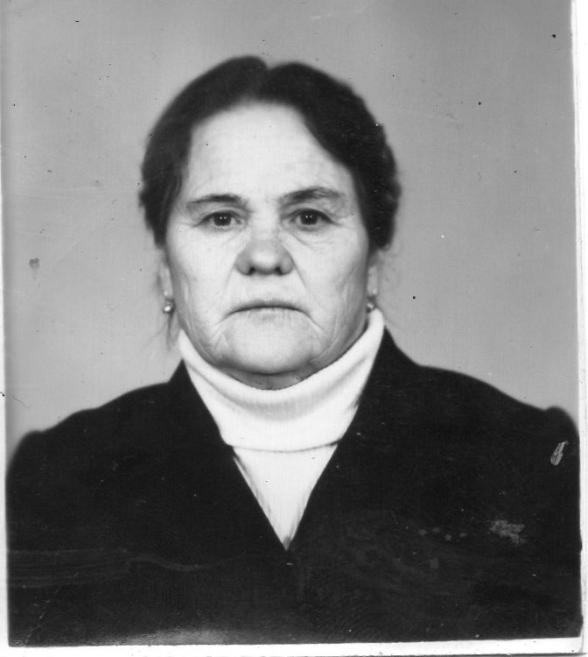

**Лаврентьева Александра Михайловна** – труженик тыла

Родилась 25 марта 1929 в селе Елховка. Закончила 4 класса Кожевинской семилетки. Во время войны помогала взрослым на прополке хлебов, нянчила маленьких детей.

Награждена: «Труженик тыла , «За героический труд»,«55 лет Победы», «60 лет Победы».

